Паспорт программы

Инженерный дизайн CAD (профессиональная проба)

Уровень сложности | Формат проведения | Время проведения | Возрастная категория | Доступность для участников с ОВЗ
базовый | очная | 90 минут | /8-9/  10-11 класс  До 15 чел. | Общие заболевания (нарушение дыхательной системы, группы пищеварительной, эндокринной систем

Автор: Магомедова Муминат Муслимовна, преподаватель

3

Введение
Краткий рассказ о содержании компетенции.
Термином «Инженерный дизайн CAD» обозначается использование технологии компьютерного проектирования (CAD) при подготовке электронных моделей, чертежей и другой документации, необходимой для производства деталей и обеспечения сборки при решения задач проектирования машиностроительных изделий, а также потребительских товаров.
Место и перспективы компетенции в современной экономике страны, мира
Глобальная экономика знаний формирует технологические потребности, приводящие к существенному изменению характера современного инженерного образования. От современного инженера для того, чтобы быть востребованным, ожидается владение весьма широким спектром ключевых компетенций, далеко за пределами классических узкоспециализированных научно-технических и инженерных дисциплин. Одной из основ, позволяющих реализовать концепцию “Simulation Based Design”, является CAD, Computer-Aided Design - проектирование с использованием компьютера. Проектирование современной высокотехнологичной, высококонкурентной продукции немыслимо без применения систем автоматизированного проектирования (САПР). Освоение CAD-систем применительно к моделированию и, отчасти, проектированию машиностроительных конструкций, требует не только умения читать чертежи, но и использовать знания по геометрии, понимать основы механики, теории механизмов и механики машин, что является первым шагом к дальнейшему совершенствованию на пути к получению инженерного образования.

Ключевые навыки и знания для овладения компетенцией.
Математика, геометрия, механика машин, развитое пространственное воображение, склонность к конструкторской деятельности.
1-2 интересных факта о компетенции.
До 2001 года на чемпионатах мира Worldskills соревнования по компетенции проводились на кульманах. В 2001 году впервые для выполнения задания были использованы компьютеры со специализированным программным обеспечением. И так продолжалось до 2017 года. В 2017 году задание включало распечатку компонентов на 3D-принтере. А в 2019 году для выполнения модуля обратного проектирования уже необходимо было продемонстрировать навыки работы с 3D-сканером. Поэтому можно говорить, что компетенция быстро развивается и специалисты, обладающие необходимыми для выполнения задания навыками, будут востребованы в будущем.

Общая формулировка задания в рамках пробы.

Общая формулировка задания в рамках пробы.
Комплект необходимых для проведения пробы материалов можно скачать пройдя по ссылке: https://yadi.sk/d/0IbedTT-GfifJQ
В перечне дополнительных источников информации (см. раздел IV Приложения и дополнения) указаны ссылки на методические указания, презентационные видеоролики и прочие материалы, знакомство с которыми поможет облегчить подготовку преподавателя к проведению профессиональной пробы.
Вам предлагается смоделировать несколько деталей и собрать модель Шарнира. Шарнир - вращательная кинематическая пара, то есть подвижное соединение двух частей, которое обеспечивает им вращательное движение¹. Модели 01 Vint M12 и 04 Vint M6 выдаются уже готовыми. Модели деталей 02 Fork, 03 Nut, 05 Shaft необходимо построить в соответствии с информацией о геометрии, представленной на прилагаемых к заданию чертежах. Заключительным этапом выполнения задания является выполнение сборки в среде САПР.

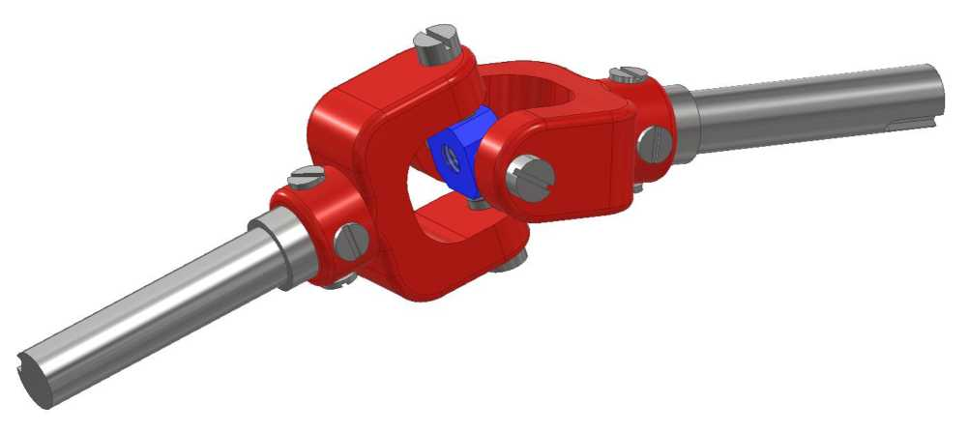
Для участников разных возрастных категорий можно предлагать сборку и отрисовку одной или нескольких деталей изделия, исходя из их уровня подготовки, используя приложенные по ссылке выше материалы

Выполнение
Пошаговая инструкция по выполнению задания.
См. Приложение 2. Пошаговая инструкция по выполнению задания - моделирование деталей и сборка шарнира.
В приложении в виде скриншотов приведены примерные результаты выполнения эскизов для справки. Преподаватель волен использовать свои приёмы и весь свой опыт для получения геометрически правильных моделей. Для решения текущей задачи важно придерживаться лишь точности указания размеров и обеспечения геометрии моделей согласно чертежа.
Рекомендации для наставника по организации процесса выполнения задания.
Моделирование деталей рекомендуется начать с самых простых, в следующем порядке: 03, 05, 02. При этом следует продемонстрировать участникам профпробы как инструменты выдавливания (на примере детали 03), так и вращения (деталь 02).
При выполнении сборки стоит применять самые простые зависимости и не стремиться полностью определить положение деталей в сборке. Подразумевается, что части сборки могут быть подвижны, необходимы лишь те зависимости, которые обеспечивают правильное функционирование деталей в реальной конструкции.

Контроль и оценка
Критерии успешного выполнения задания.
Все размеры, указанные на чертежах деталей, должны быть выполнены в модели и при измерении должны соответствовать указанным в условии значениям с точностью до 8 знака (т.е. размер имеющий погрешность 0,001, например, 15,001 мм, указывает на то, что в данном случае нет необходимой геометрической привязки). Также следует для каждой детали указать материал (физический) и задать цвет (представление).
Рекомендации для наставника по контролю результата, процедуре оценки.
Большая часть размеров может быть проконтролирована в эскизах. В противном случае, если размер не задан на эскизе или не может быть вычислен исходя из значений других размеров, осуществляется измерение на модели детали и сравнение с указанным в условии.
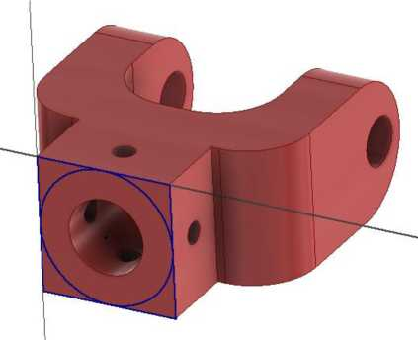

преподавателя
МФУ | Формат А4 или А3, монохром или цветной | 1 | на  группу | необходимо
Бумага формата А4 или А3 (в зависимости от модели МФУ) |  | 5 листов | на 1  человека | желательно
Наименование | Технические характеристики с необходимыми примечаниями | Расчет | На группу/ на 1 чел. | Степень  необходимости  (необходимо/  опционально)
Системный блок (с клавиатурой и мышью) | Параметры не хуже:процессор х86-64, 3.0 ГГц или выше/DDR-4 8 GB/HDD или SSD 500Gb, видеокарта c 4 ГБ памяти. | 1 | на 1 чел. | необходимо
Монитор | С диагональю не менее 19 дюймов | 1 | на 1 чел. | необходимо
Программное обеспечение Autodesk Inventor (возможно также применение ПО Компас-3D компании АСКОН и ПО Creo Parametric компании PTC) | Версия 2020/2021 | 1 | на 1 чел. | необходимо
Программное обеспечение Acrobat Reader |  | 1 | на 1 чел. | необходимо (для изучения электронного варианта документов)
Программное обеспечение Microsoft Office |  | 1 | на 1 чел. | Необходимо для работы с резьбами в Autodesk Inventor
Стол офисный | 1400х600х750 | 1 | на 1 чел. | необходимо
Кресло офисное | 650х720х1180 (1120) | 1 | на 1 чел. | необходимо
Проектор с проекционным экраном либо плазменная панель для демонстрации картинки с экрана компьютера |  | 1 | на  группу | необходимо

Инфраструктурный лист

Дополнительные источники информации

Приложения и дополнения
Дополнительные источники информации:
Ссылка | Комментарий
https://yadi.sk/i/ZN9PEAr0pwegfQ | Петров Е. Е. Методические указания Получение трёхмерной модели детали с использование базовых инструментов построения геометрии
http://help.autodesk.com/view/INVNTOR/2021/  RUS/ | Справочная система Autodesk Inventor 2021
https://kompas.ru/source/info materials/2018/Az buka-KOMPAS-3D.pdf | Азбука КОМПАСА (V18)
http://support.ptc.com/help/creo/creo pma/russia n/index.html#page/mtroduction%2Fabout PTC creo help.html%23 | Интерактивная справка Creo Parametric 5.0.6.0
https://www.youtube.com/watch?v=yKeqGLCK3  9w | Презентационный ролик компетенции Инженерный дизайн CAD. История развития компетенции в России на примере конкурсных заданий чемпионатов.
https://www.youtube.com/playlist?list=PLmVGe  uJZIxx4r0Z02AgAQijlbK9y5dyMt | Плейлист «О конкурсном задании и подготовке чемпионов».
https://www.youtube.com/playlist?list=PLmVGe uJZIxx55 Xcbt9koU8Tn10lIWNF -u | Плейлист «Билет в будущее - 2020». Будет наполняться по мере подготовки видеороликов.
https://www.youtube.com/watch?v=bpWoOaoZ WjY&list=PLmVGeuJZIxx43yVj -7V8l 5yUIo UIq9z | Плейлист «Обзор задания Чемпионата Мира». Подробно рассматриваются все модули задания ЧМ-2015.

